Более 800 пожаров из-за печей произошло с начала года
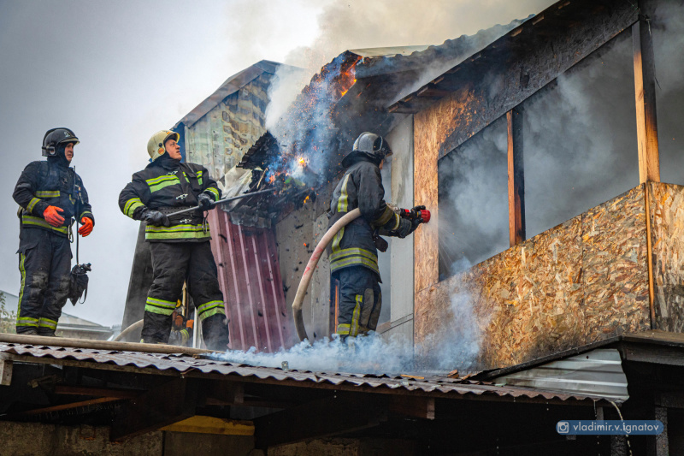

В Алтайском крае пожары в банях и жилых домах по причине нарушения правил эксплуатации и устройства печей происходят практически каждый день независимо от времени года. 869 случаев с начала 2021 года.
В нашем крае много населенных пунктов с жилыми домами, где основным источником обогрева в холодное время является печь. Многие считают ненужным чистить дымоходы, хотя это необходимо делать регулярно, не реже одного раза в три месяца. Из-за сажи в дымоходе риск пожара увеличивается в разы. Оседая на стенках дымохода, она может в любой момент воспламениться от попавших из топки камина или печи искр. Учитывая то, что не у всех владельцев домов с печным отоплением заделаны трещины в элементах печного оборудования – пожар неизбежен.
Правильно установленное печное оборудование, его качественное обслуживание и соблюдение элементарных правил очень много значат. При эксплуатации печей нельзя располагать близко к ним горючие материалы, применять для розжига легковоспламеняющиеся и горючие жидкости. Топить печь необходимо с закрытой топочной дверкой. Топящиеся печи нельзя оставлять без присмотра и ни в коем случае не поручать присматривать за ними детям
Правила пожарной безопасности необходимо соблюдать вне зависимости от времени года, суток и погодных условий. Кроме того, необходимо учить детей соблюдать правила пожарной безопасности и помнить, что последствия любого пожара могут нанести здоровью человека ощутимый вред.

ТО НДиПР№5 УНДиПР ГУ МЧС России по Алтайскому краю

